Shell sort
int UNRgap = (UNRTablicaPrzedSortowaniem.Count / 2); (1)
while (UNRgap > 0)
{
for (int UNRi = 0; UNRi + UNRgap < UNRTablicaPrzedSortowaniem.Count; UNRi++)
(2) (3) (9)
{
int UNRj = UNRi + UNRgap; (4)
int UNRtmp = UNRTablicaPrzedSortowaniem[UNRj]; (5)
while (UNRj - UNRgap >= 0 && UNRtmp < UNRTablicaPrzedSortowaniem[UNRj-UNRgap])
{
UNRTablicaPrzedSortowaniem[UNRj] = UNRTablicaPrzedSortowaniem[UNRj - UNRgap]; (6)
UNRj -= UNRgap; (7)
}
UNRTablicaPrzedSortowaniem[UNRj] = UNRtmp; (8)
}
if (UNRgap == 2) (10)
{
UNRgap = 1; (11)
}
else
{
UNRgap = (int)(UNRgap / 2.2); (11)
}
}

Za
Zb

Analiza złożoności obliczeniowej Shell Sort:
- Rozmiar zadania:
|d(UNRgap, (UNRj - UNRgap >= 0 && UNRtmp < UNRTablicaPrzedSortowaniem[UNRj-UNRgap)| = n²
- Pamięciowy koszt algorytmu będzie równy:
S(n) = n² + Ɵ(1)
Ɵ(1) – koszt stały
- Operacjami dominującymi są operacje porównań elementów tablicy T
while (UNRgap > 0) i
while (UNRj - UNRgap >= 0 && UNRtmp < UNRTablicaPrzedSortowaniem[UNRj-UNRgap])
Czasowy koszt algorytmu:
T(n) = 1 + n(Za)
Za = 1 + n*(1+1+x(Zb)) = 3 + n(2+x(Zb))
Zb = 2
T(n) = 1 + n(3+n(2+x(2)) = 1+n(3+2n+2nx) = 1 + 3n + 2n²(1+x)
x-stała operacji nie mająca znaczenia dla czasu
T(n) = Ɵ(x²)

Wyniki analizy koszt tabelaryczny
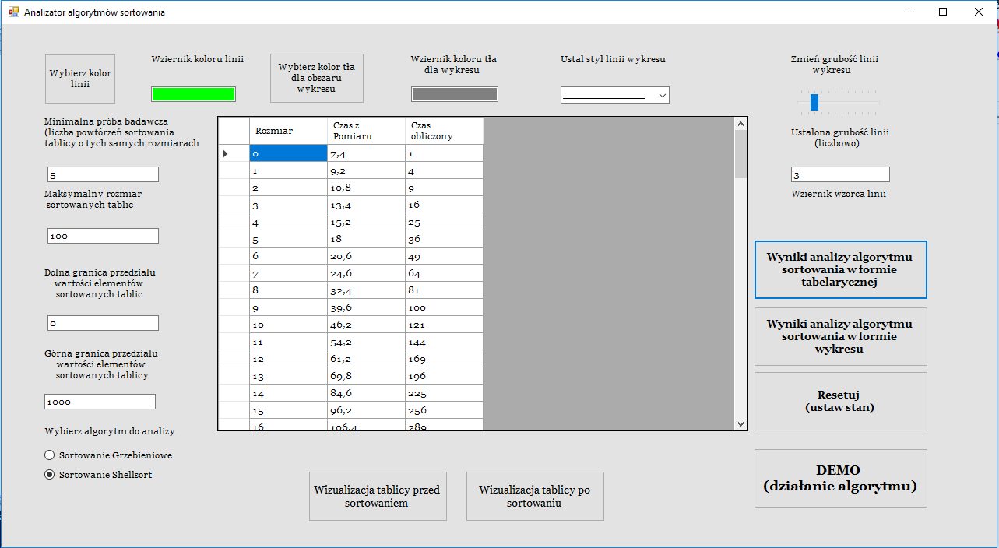

Wyniki analizy koszt graficzny
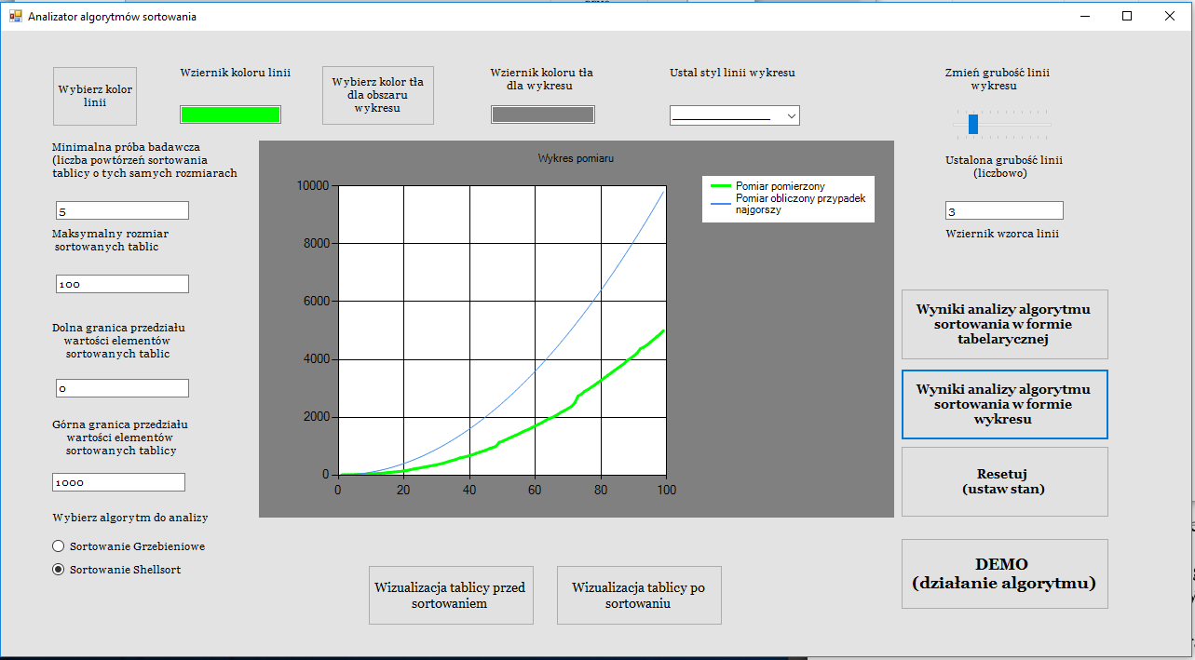

Sortowanie Grzebieniowe:
double UNRgap = UNRTablicaPrzedSortowaniem.Count; (1)
bool UNRswaps = true(2)
while (UNRgap > 1 || UNRswaps)
{
UNRgap /= 1.247330950103979; (3)
if (UNRgap < 1)(4)
UNRgap = 1;(5)
int UNRi = 0; (6)
UNRswaps = false;(7)
while (UNRi < UNRTablicaPrzedSortowaniem.Count - UNRgap)
{
int UNRigap = UNRi + (int)UNRgap; (8)
if (UNRTablicaPrzedSortowaniem[UNRi] < UNRTablicaPrzedSortowaniem[UNRigap]) (9)
{
int URNtmp = UNRTablicaPrzedSortowaniem[UNRi]; (10)
UNRTablicaPrzedSortowaniem[UNRi] = UNRTablicaPrzedSortowaniem[UNRigap];(11)
UNRTablicaPrzedSortowaniem[UNRigap] = URNtmp;(12)
UNRswaps = true;(13)
}
UNRi++;(14)
}
}

Za
Zb
Zc

Analiza złożoności obliczeniowej Shell Sort:

- Rozmiar zadania:
|d(UNRgap > 1 || UNRswaps, UNRi < UNRTablicaPrzedSortowaniem.Count - UNRgap , UNRTablicaPrzedSortowaniem[UNRi] < UNRTablicaPrzedSortowaniem[UNRigap]))| = n³
- Pamięciowy koszt algorytmu będzie równy:
S(n) = n³ + Ɵ(1)
Ɵ(1) – koszt stały
- Operacjami dominującymi są operacje porównań elementów tablicy T
(while (UNRgap > 1 || UNRswaps),
(while (UNRi < UNRTablicaPrzedSortowaniem.Count – UNRgap)) i
(if (UNRTablicaPrzedSortowaniem[UNRi] < UNRTablicaPrzedSortowaniem[UNRigap]))

Czasowy koszt algorytmu:
T(n) = 1 + 1 n(Za)
Za = 1 + 1 + 1 + 1 + 1 + Zb = 5 + n*(Zb) + 1
Zb = 1 + n(Zc)
Zc = 1 + 1 + 1 + 1 + 1 = 5
T(n) = 2 + n(5+n(1+5n)) = 2+n(5+n+5n²) = 2+5n+n² + 5n³ = 5n³ + n² +5n+2
T(n) = Ɵ(x³)

Wyniki analizy koszt tabelaryczny
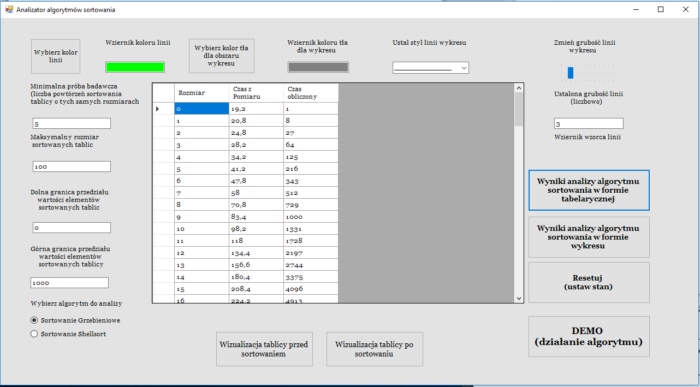

Wyniki analizy koszt graficzny
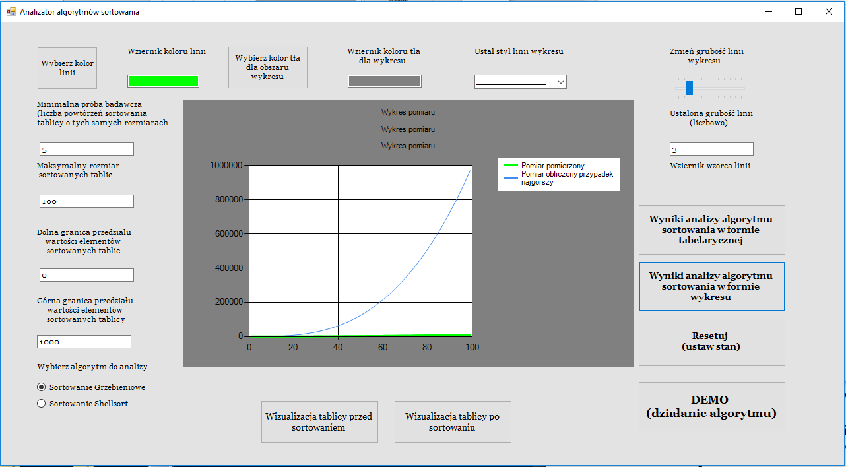

Bibliografia:
- Wprowadzenie do złożoności obliczeniowej algorytmów , Leszek Jung, AFiBV, Moodle, 2017
- Wróblewski P., Algorytmy Struktury danych i techniki programowania Wydanie V, Gliwice: Helion, 2015
- M. Żukowicz., Wyznaczanie złożoności obliczeniowej algorytmów, „Programista”, 2017, nr.10.

